# Análise de Correlação e Associação

### **Charles Guimarães Cavalcante – RM 334409**

### **Luan Nonato Figueiredo – RM 334325**

### **Rodrigo Rossi de Lima Cano – RM 333927**

**Insights a partir a geração de modelos preditivos em bases de dados**

## **Base de dados 1 – Dados sobre valores de imóveis na cidade de Boston, MA, EUA**

* 1. **Considerando que a variável de interesse seja o preço ou valor do imóvel, quais são as variáveis que mais explicam o comportamento do preço dos imóveis? Comente e justifique seus insights.**

# leitura dos dados

boston <- read.csv(file="../input/Boston_Housing_Data.csv")

# remoção dos campos id e data

boston <- boston[, c(-1,-2)]

# gráfico de correlação das variáveis

corrplot(round(cor(boston), 2), method = "color")

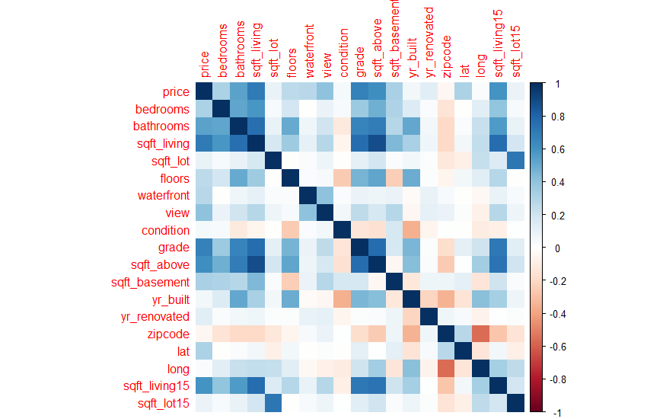

De acordo com o gráfico “price” tem boa correlação com: bedrooms, bathrooms, view, grade, sqft_above, sqft_basement, lat, sqft_living, sqft_living15.

* 1. **Existem variáveis redundantes presentes na base de dados? Se sim, quais as análises que você realizou para chegar a essa conclusão? Em caso de existência de redundância, quais foram as variáveis e como você endereçou o problema?**

Das variáveis selecionadas foram testadas agrupadas por semelhança.

**Grupo 1: bedrooms, bathrooms**

cor(boston$bedrooms, boston$bathrooms)

Resultado: 0.5158836 – correlação moderada

**Grupo 2: view, grade**  
  
cor(boston$view, grade$bathrooms)

Resultado: 0.2513206 – correlação fraca

**Grupo 3: sqft_living, sqft_above, sqft_basement, sqft_living15**

cor(boston$sqft_living, boston$sqft_above)

Resultado: 0.8765966 – correlação muito forte

cor(boston$sqft_living, boston$sqft_basement)

Resultado: 0.435043 – correlação moderada

cor(boston$sqft_living, boston$sqft_living15)

Resultado: 0.7564203 – correlação forte

cor(boston$sqft_above, boston$sqft_basement)

Resultado: -0.05194331 – correlação muito fraca

cor(boston$sqft_above, boston$sqft_living15)

Resultado: 0.7318703 – correlação forte

cor(boston$sqft_basement, boston$sqft_living15)

Resultado: 0.200355 – correlação fraca

Asvariáveis **sqft_living** e **sqft_above** tem correlação muito forte. As variáveis **sqft_living** e **sqft_living15**, e as variáveis **sqft_living15** e **sqft_above** tem correlação forte.

* 1. **Construa um modelo preditivo que explique o preço dos imóveis. Quais variáveis entraram no modelo final? Exiba a matriz de parâmetros e interprete os resultados. Qual o nível de acurácia do modelo? Justifique a métrica utilizada e interprete o resultado.**

Primeiro selecionamos a matrix somente com as variáveis selecionadas: price, bedrooms, bathrooms, sqft_living, view, grade, sqft, basement.

data = boston[,c(1, 2, 3, 4, 8, 10, 12)]

A seguir, separamos os dados em dados de treino (80%) e teste (20%):

set.seed(41) # semente para reproduzir os mesmos dados

sample = sample.split(data, SplitRatio=0.8) # separação em 80%

train_data = subset(data, sample==TRUE) # dados de treino

test_data = subset(data, sample==FALSE) # dados de teste

Criação do modelo de predição com os dados de treino:

modelo <- lm(price ~ ., data=train_data)

Predição e teste de acurácia:

predicao <- predict(newdata=test_data, modelo)

teste <- data.frame(actual=test_data$price, predicted=predicao)

media <- mean(abs(teste$actual-teste$predicted) / teste$actual)

acuracia <- 1 - media

Resultado: com o modelo proposto chegamos a uma acurácia para predição do preço do imóvel de **68,1%**.

## **Base de dados 2 – Dados sobre rotatividade de funcionários de uma empresa**

Considere a tabela HR_Analytics.xlsx, que traz dados de quase 15.000 empregados de uma empresa, incluindo dados sobre satisfação, desempenho, participação em projetos, registro de promoção, entre outros elementos. A ideia é buscar compreender os fatores que mais influenciam na saída do funcionário da empresa.

* 1. **Considerando que a variável de interesse seja a variável “left”, que indica se o funcionário saiu (left=1) ou não (left=0), qual metodologia ou técnica poderia ser mais adequada para entender o perfil de rotatividade dos funcionários?**

# leitura dos dados

hr <- read_excel("HR_Analytics.xlsx")

# remoção dos campos irrelevantes

hr <- hr[, c(-1)]

# gráfico de correlação das variáveis

corrplot(round(cor(hr[, c(-9, -10)]), 2), method = "color")

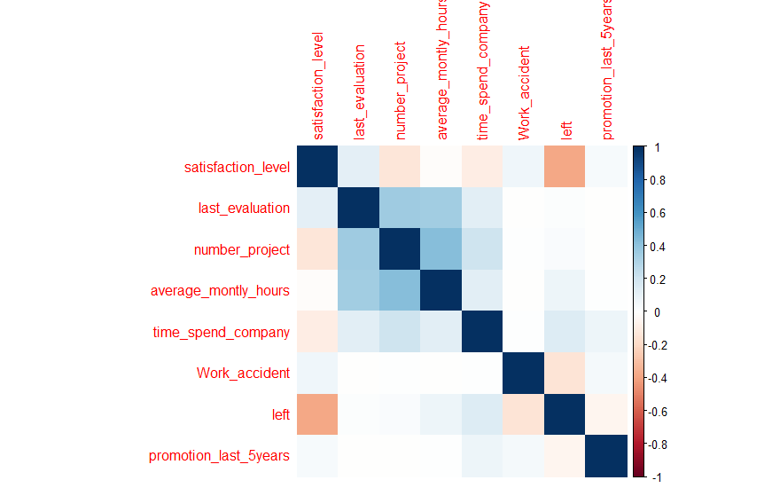

Podemos notar que a variável “left” tem uma relação muito negativa com o índice de satisfação (satisfacion_level).

* 1. **Faça uma análise bivariada de cada uma das variáveis que potencialmente influenciam a saída do funcionário. Calcule o “IV” (Information Value) para cada uma das análises, interprete as análises de cada variável e ordene, por grau de importância, as variáveis que mais explicam a rotatividade dos empregados.**

Primeiro fizemos a categorização das variáveis contínuas:   
satisfaction_level, last_evaluation e average_montly_hours.

satisfaction_level_cl <- discretize(hr$satisfaction_level, "frequency", breaks=4)

last_evaluation_cl <- discretize(hr$last_evaluation, "frequency", breaks=4)

average_montly_hours_cl <- discretize(hr$average_montly_hours, "frequency", breaks=4)

hr <- data.frame(hr, satisfaction_level_cl, last_evaluation_cl, average_montly_hours_cl)

Cálculo de IV (excluindo os campos que foram categorizados):

IV <- create_infotables(data = hr[, c(-1,-2,-4)], y = "left)

print(head(IV$Summary, 100), row.names = FALSE)

Resultado:

Variable IV

number_project 1.97240680

satisfaction_level_cl 1.07808144

time_spend_company 0.92658691

average_montly_hours_cl 0.57291526

last_evaluation_cl 0.44550034

Work_accident 0.18535538

salary 0.17904981

sales 0.03561297

promotion_last_5years 0.03385306

Vamos realizar a análise bivariada com as seguintes variáveis:

* number_project
* satisfaction_level_cl
* time_spend_company
* average_montly_hours_cl
* last_evaluation_cl

CrossTable(hr$number_project, hr$left, prop.r=FALSE,   
prop.t=FALSE, prop.chisq=FALSE)

==========================================

hr$left

hr$number_project 0 1 Total

------------------------------------------

2 821 1567 2388

0.072 0.439

------------------------------------------

3 3983 72 4055

0.349 0.020

------------------------------------------

4 3956 409 4365

0.346 0.115

------------------------------------------

5 2149 612 2761

0.188 0.171

------------------------------------------

6 519 655 1174

0.045 0.183

------------------------------------------

7 0 256 256

0.000 0.072

------------------------------------------

Total 11428 3571 14999

0.762 0.238

==========================================

A variável **number_project** demonstra que 43,9% das pessoas que deixaram a empresa trabalhavam em apenas dois projetos.

CrossTable(hr$satisfaction_level_cl, hr$left, prop.r=FALSE, prop.t=FALSE, prop.chisq=FALSE)

=================================================

hr$left

hr$satisfaction_level_cl 0 1 Total

-------------------------------------------------

[0.09,0.44) 1521 2153 3674

0.133 0.603

-------------------------------------------------

[0.44,0.64) 3201 459 3660

0.280 0.129

-------------------------------------------------

[0.64,0.82) 3422 461 3883

0.299 0.129

-------------------------------------------------

[0.82,1] 3284 498 3782

0.287 0.139

-------------------------------------------------

Total 11428 3571 14999

0.762 0.238

=================================================

A variável **satisfation_level** demonstra que 60% das pessoas que deixaram a empresa tinham índice baixo de satisfação.

CrossTable(hr$time_spend_company, hr$left, prop.r=FALSE, prop.t=FALSE, prop.chisq=FALSE)

==============================================

hr$left

hr$time_spend_company 0 1 Total

----------------------------------------------

2 3191 53 3244

0.279 0.015

----------------------------------------------

3 4857 1586 6443

0.425 0.444

----------------------------------------------

4 1667 890 2557

0.146 0.249

----------------------------------------------

5 640 833 1473

0.056 0.233

----------------------------------------------

6 509 209 718

0.045 0.059

----------------------------------------------

7 188 0 188

0.016 0.000

----------------------------------------------

8 162 0 162

0.014 0.000

----------------------------------------------

10 214 0 214

0.019 0.000

----------------------------------------------

Total 11428 3571 14999

0.762 0.238

==============================================

A variável **time_spend_company** demonstra que a maioria das pessoas que deixaram a empresa trabalhavam de 3 a 5 horas por dia.

CrossTable(hr$average_montly_hours_cl, hr$left, prop.r=FALSE, prop.t=FALSE, prop.chisq=FALSE)

===================================================

hr$left

hr$average_montly_hours_cl 0 1 Total

---------------------------------------------------

[96,156) 2354 1326 3680

0.206 0.371

---------------------------------------------------

[156,200) 3456 330 3786

0.302 0.092

---------------------------------------------------

[200,245) 3227 491 3718

0.282 0.137

---------------------------------------------------

[245,310] 2391 1424 3815

0.209 0.399

---------------------------------------------------

Total 11428 3571 14999

0.762 0.238

===================================================

A variável **average_monthly_hours** demonstra que 37,1% das pessoas que deixam a empresa trabalhavam menos do que 156 horas por mês deixaram a empresa. Porém demonstra também que 39,9% com mais de 245 horas também deixaram a empresa. CrossTable(hr$last_evaluation_cl, hr$left, prop.r=FALSE, prop.t=FALSE, prop.chisq=FALSE)

==============================================

hr$left

hr$last_evaluation_cl 0 1 Total

----------------------------------------------

[0.36,0.56) 2259 1348 3607

0.198 0.377

----------------------------------------------

[0.56,0.72) 3456 330 3786

0.302 0.092

----------------------------------------------

[0.72,0.87) 3099 662 3761

0.271 0.185

----------------------------------------------

[0.87,1] 2614 1231 3845

0.229 0.345

----------------------------------------------

Total 11428 3571 14999

0.762 0.238

==============================================

A variável **last_evaluation** demonstra que 37,7% das pessoas que deixam a empresa tiveram índice baixo na última avaliação. Porém demonstra também que 34,5% com índice muito elevado também deixaram a empresa.

* 1. **Construa um modelo preditivo que explique a rotatividade dos empregados. Quais variáveis entraram no modelo final? Exiba a matriz de parâmetros e interprete os resultados. Qual o nível de acurácia do modelo? Justifique a métrica utilizada e interprete o resultado.**

Separação dos dados que serão utilizados:

data = hr[, c(3, 5, 7, 10, 11, 12)]

A seguir, separamos os dados em dados de treino (80%) e teste (20%):

set.seed(41) # semente para reproduzir os mesmos dados

sample = sample.split(data, SplitRatio=0.8) # separação em 80%

train_data = subset(data, sample==TRUE) # dados de treino

test_data = subset(data, sample==FALSE) # dados de teste

Criação do modelo de predição de regressão logística com os dados de treino:

modelo <- glm(left ~ .,

family=binomial(link='logit'),

data=train_data)

Predição e teste de acurácia:

predicao <- predict(modelo, newdata=test_data, type="response")

ks.test(predicao[test_data$left==0],predicao[test_data$left==1])

Two-sample Kolmogorov-Smirnov test

data: predicao[test_data$left == 0] and predicao[test_data$left == 1]

D = 0.59795, p-value < 0.00000000000000022

alternative hypothesis: two-sided

Resultado: com o modelo proposto chegamos a uma acurácia para predição de saída do funcionário de **59,7%**.